前言：未注册GitHub账号的注册一下账号，其中注册所用的邮箱不要随便写。还记得前面黄文敬所发的生成密钥那一串吗？所用邮箱须与密钥最后的邮箱对应。不记得密钥了的话打开华为云（如果你上次照着他的文档做了将密钥保存进华为云了），如果没保存进华为云，那么打开c盘，进入用户文件夹，找到.ssh文件夹，进入后打开带有pub后缀的文件，那一长串就是公钥。复制公钥，GitHub官网登陆后，点击右上角你的头像，在下拉栏中找到settings，点进去后在左边一栏找到ssh，添加你的公钥即可。然后等我邀请后就开始连接远程库。

1. 建议重新建个文件夹初始化一个新的工作区，防止覆盖你的原本文件两眼泪汪汪。具体操作如下：

新建一个文件夹，右键gitbash here，而后输入git init，初始化完成。

2．初始化完成后输入以下指令连接到我的库：

git remote add origin [git@github.com:hanhu8426/second_hand_book_trading_platform.git](mailto:git@github.com:hanhu8426/second_hand_book_trading_platform.git)

而后输入git remote -v查看，出现以下两行即为连接成功。



3．输入指令git pull拉取远程库文件。

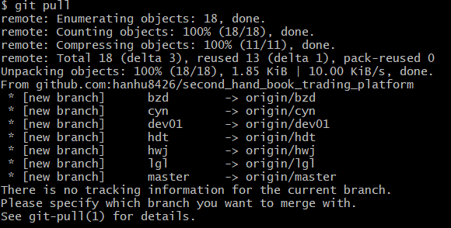

4．在本地创建自己所属的分支

输入指令git checkout -b yourname origin/yourname

例如我自己输git checkout -b cyn origin/cyn



5．切回master让它自动和远程库的master相连（自己莫名其妙整出来的有点怪咳咳）

输入指令git switch master



至此连接完毕，可以准备提交东西了。

6．再次切换回自己所属分支

输入git switch yourname

如：git switch cyn



在此说明，由于git的一些规定，而我们现在只希望自己提交自己的，不要相互影响，所以这一步不要省，暂时就别管你的本地master分支了，接下来的所有提交文件时都请保证你在的分支是你的名字，如下图：



7．把你的工作文件夹里自己想提交的东西复制到当前文件夹，然后

方法一：输入指令git add filename

再输入指令git commit -m “此段填写注释来说明所交文件”（注意m和”之间有空格）

重复以上操作，直至把你想提交的所有文件都一个个交上去了，

最后输入指令git status，显示已经没有待提交的了，如下



那就是本地已经提交完成了。

此方式好处在于可以给你的每个文件都加上说明，更清晰。

方法二：输入指令git add .（注意add和.之间有个空格）

再输入指令git commit -m “此段填写注释来说明所交文件”

这样就直接一口气把所有文件都交上去了，只有一个总的注释说明。

此时也可以一样输入指令git status来验证本地提交是否完成。

此方法胜在方便。

当然两个也可以混用，先单独提交你想加注释的重要文件，再把剩下的用第二种方法打包提交即可。

8．本地提交完成，接下来上传至远程库。这里只要传到自己所属的那个分支即可，合并过程由我完成，若你们提交的文件发生冲突我再和你们沟通更改。

输入指令git push origin yourname即可



这里由于我没有做出任何更改所以是这样，否则会列出上传改变了什么。

That’s all~（maybe）